1.9. Criar um papel no Google Cloud IAM.pdf

https://www.skills.google/focuses/46423428?parent=lti_session

Tarefa 1: criar um papel personalizado
Aplicar o princípio de privilégio mínimo é fundamental para o IAM. Ele garante que os usuários recebam apenas as permissões necessárias para executar as tarefas deles. Papéis personalizados fornecem uma maneira de adaptar as permissões às necessidades de uma organização, garantindo que elas não sejam amplas e excessivas para os usuários.
Nesta tarefa, você vai criar um papel personalizado para a equipe de auditoria da Cymbal. Em seguida, você vai conceder ao papel personalizado acesso restrito para visualizar o conteúdo do banco de dados.
- No console do Google Cloud, no menu de navegação (), clique em IAM e administrador > Papéis. A página Papéis é aberta.
- Na barra Explorador, próxima à parte de cima da página Papéis, clique em + Criar papel.
- Na caixa de diálogo Criar papel, especifique as configurações a seguir e deixe todas as configurações restantes como padrão:
Propriedade | Valor (digite ou selecione)
Cargo | Audit Team Reviewer
Descrição | Papel personalizado que permite que a equipe de auditoria conduza atividades de revisão. Esse papel concede acesso somente leitura aos recursos de bancos de dados do Firebase.
ID | CustomRole
Etapa da criação do papel | Disponibilidade geral
Cada papel personalizado pode receber uma etapa da criação do papel que reflete as diferentes fases de desenvolvimento, teste e implantação de um papel. Essas etapas ajudam os usuários a entender o estado atual de um papel e a adequação dele para vários casos de uso.
Há diversas etapas de lançamento no Google Cloud. As três etapas principais de lançamento de papéis que você precisa saber são:
Alfa: papéis na etapa Alfa geralmente são experimentais e podem sofrer mudanças significativas. Eles não são recomendados para ambientes de produção. Os usuários podem fornecer feedback sobre as funções alfa para influenciar o desenvolvimento delas.
Beta: papéis na etapa Beta são mais maduros do que aqueles na Alfa, mas ainda podem passar por atualizações e melhorias com base no feedback do usuário. Eles são considerados adequados para certos cenários de não produção, mas podem não ser totalmente estáveis.
Disponibilidade geral (GA): os papéis que alcançam a disponibilidade geral já concluíram as fases de desenvolvimento, teste e refinamento. Eles são considerados estáveis, confiáveis e adequados para uso generalizado em ambientes de produção. Os papéis de GA foram revisados de forma ampla e têm como objetivo apresentar um comportamento consistente e confiável.
- Clique em + Adicionar permissões. A caixa de diálogo Adicionar permissões é aberta.
- No campo Filtrar permissões por papel, digite Firebase Realtime.
- No campo de menu suspenso de resultados, marque a caixa de seleção Leitor do Firebase Realtime Database.
- Clique em OK.
- Em Filtro, marque as caixas de verificação firebase.clients.list e firebasedatabase.instances.list para adicionar essas permissões ao papel personalizado.
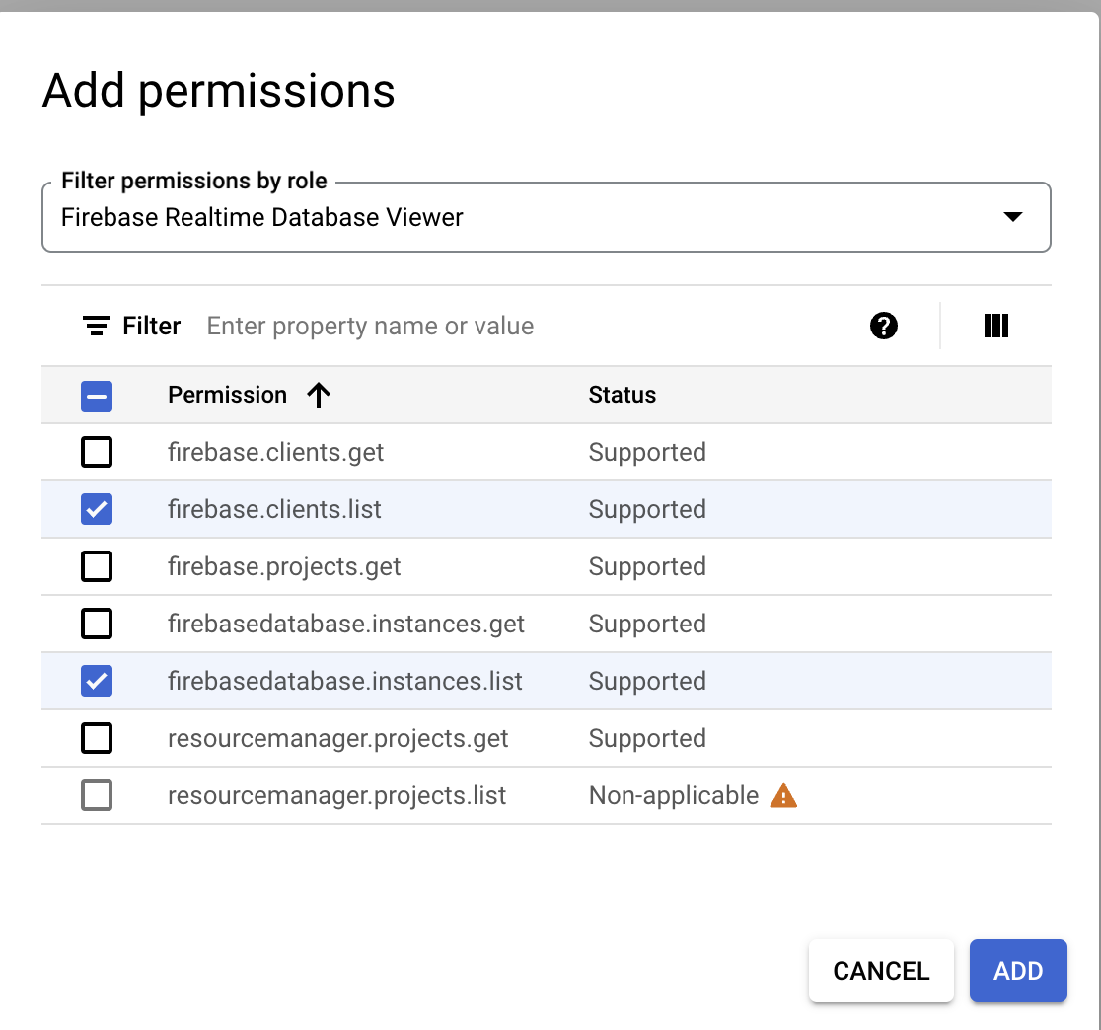
- Clique em Adicionar.
- Na caixa de diálogo Criar papel, clique em Criar.
Agora o novo papel foi criado e adicionado aos papéis do projeto.
Clique em Verificar meu progresso para confirmar que você concluiu a tarefa corretamente.
Criar um papel personalizado
Tarefa 2: atribuir um papel a um usuário
Nesta tarefa, você vai atribuir um papel personalizado criado na Tarefa 1 a um usuário.
Observação: neste laboratório, você vai atribuir o novo papel ao nome de usuário 2 do Google Cloud fornecido no painel Detalhes do laboratório.
- No console do Google Cloud, no menu de navegação (), clique em IAM e administrador > IAM. A página IAM será aberta.
- Na guia Visualizar por principais, clique em Permitir acesso. A janela de diálogo Permitir acesso será aberta.
A caixa de diálogo Permitir acesso é um componente crucial do sistema IAM no Google Cloud. Nela é possível definir e gerenciar com precisão as permissões para usuários, grupos e contas de serviço.
- Copie nome de usuário 2 do Google Cloud: Username 2 e cole no campo Novos principais.
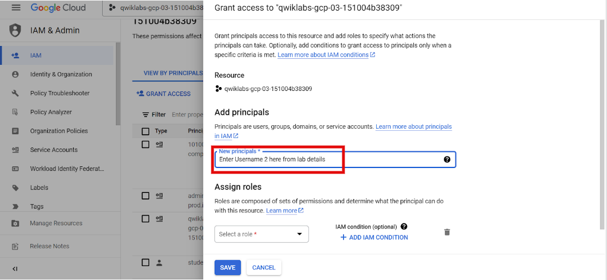
- Expanda o menu suspenso Selecionar papel, clique em Personalizado e depois em Revisor da equipe de auditoria. Esse é o papel que você criou na tarefa anterior.
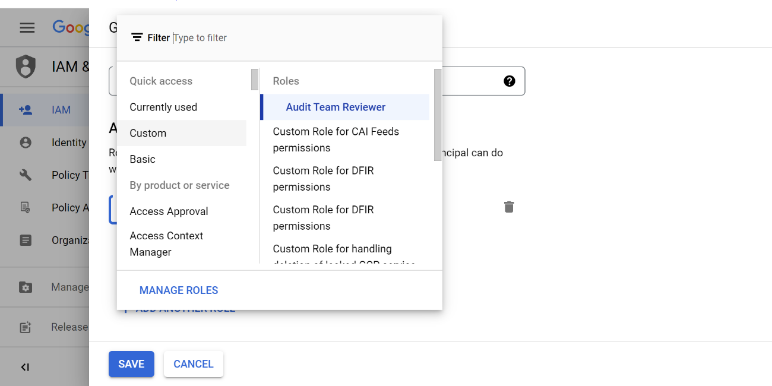
- Clique em Salvar.
Agora o papel personalizado foi atribuído ao usuário.
Clique em Verificar meu progresso para confirmar que você concluiu a tarefa corretamente.
Atribuir um papel a um usuário
Tarefa 3: verificar o papel
Você já criou um papel personalizado com as permissões apropriadas e o atribuiu a um usuário. Agora você vai conferir seu próprio trabalho para verificar se o usuário recebeu o papel criado. Garantir que as configurações foram definidas corretamente é uma parte integral do fluxo de trabalho dos analistas de segurança na nuvem.
Nesta tarefa, você vai usar a ferramenta Análise de políticas do Google Cloud para criar uma consulta e verificar os papéis atribuídos ao usuário.
- No console do Google Cloud, no menu de navegação (), clique em IAM e administrador > Análise de políticas. A página Análise de políticas é aberta.
- Na seção Analisar políticas, no bloco Consulta personalizada, clique em Criar consulta personalizada. Um pop-up pode aparecer no canto superior esquerdo do menu do Google Cloud () com o texto "Clique no menu a qualquer momento para encontrar soluções para sua empresa". Clique em Entendi e prossiga para a próxima etapa.
- Na seção Definir os parâmetros de consulta, expanda o menu suspenso Parâmetro 1 e selecione Principal.
- Copie nome de usuário 2 do Google Cloud: Username 2 e cole no campo Principal.
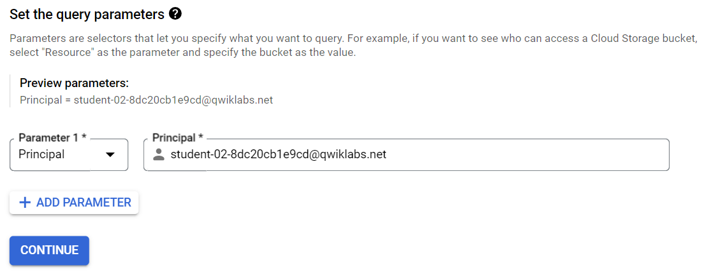
- Clique em Continuar.
- Na seção Opções avançadas para resultados de consulta, marque a caixa de seleção Listar recursos nos recursos correspondentes à consulta.
- Clique em Analisar e depois selecione Executar consulta no menu suspenso.
Os resultados devem retornar o papel atribuído ao usuário. Use-os para responder a(s) pergunta(s) abaixo.
Which role has been granted to the user?
Pub/Sub Admin
checkAudit Team Reviewer
BigQuery Admin
Storage Admin
Conclusão
Bom trabalho! Você utilizou o IAM para criar um papel personalizado, conceder acesso a um usuário para o papel e verificar as permissões no Google Cloud. A equipe de auditoria do Cymbal Bank já pode começar a trabalhar na auditoria do banco de dados usando o papel personalizado que você criou.
O IAM define quem tem acesso a quais recursos com base nos papéis. Ele é fundamental para gerenciar identidades digitais no ambiente de uma organização e será uma parte fundamental do seu trabalho como analista de segurança em nuvem.
Usando os serviços do IAM, você vai estar no caminho certo para gerenciar efetivamente o acesso e as permissões aos recursos de armazenamento.
Finalize o laboratório
Antes de encerrar o laboratório, certifique-se de que você concluiu todas as tarefas. Quando tudo estiver pronto, clique em Terminar o laboratório e depois em Enviar.
Depois que você finalizar um laboratório, não será mais possível acessar o ambiente do laboratório nem o trabalho que você concluiu nele.
Copyright 2026 Google LLC. Todos os direitos reservados. Google e o logotipo do Google são marcas registradas da Google LLC. Todos os outros nomes de empresas e produtos podem ser marcas registradas das empresas a que estão associados.

